ТЕХНИЧЕСКОЕ ЗАДАНИЕ

- Наименование закупаемых Товаров:
№ | Наименование | Ед. изм. | ТЗ (описание/ состав) | Кол-во | Возможность аналога
1 | Ракетка для бадминтона Yonex Arcsaber 8 (5UG5) (White) со струной | шт. | Ракетка для бадминтона Yonex Arcsaber 8 (5UG5) White со струной.  Артикул: 1829244123.  Количество: 2 штуки.  Характеристики:  - Тип: ракетка для бадминтона.  - Материал: высокомодульный графит Super HMG.  - Вес: 5U (75–79 г).  - Длина: 675 мм (67,5 см).  - Баланс: нейтральный.  - Жесткость стержня: гибкая.  - Размер ручки: G5.  - Цвет: белый (White).  - Струна: предустановленная Yonex BG-65, белая, сила натяжения 12×12,5 кг.  Комплектация: Ракетка с установленной струной, фирменный полноразмерный чехол на молнии.  Назначение: Для любителей и начинающих игроков. Подходит для отработки быстрой, маневренной игры с разных позиций на корте. | 2 | нет
2 | Стойки мобильные для бадминтона (противовес 35 кг) | Шт. | Наименование товара: Переносные стойки для бадминтона с противовесами.  Количество: 1 комплект (2 стойки).  Характеристики:  - Тип: переносные стойки для бадминтона.  - Высота: 155 см.  - Вес одной стойки: 37 кг.  - Размер основания: 51 × 60 см.  - Покрытие: порошковая окраска.  - Конструкция: с противовесами, для фиксации сетки через трос и растяжки.  Назначение: Для установки сетки на корте в зале и на улице. Обеспечивают устойчивую фиксацию без стационарных креплений. Подходят для быстрой сборки площадки при игре и тренировках.  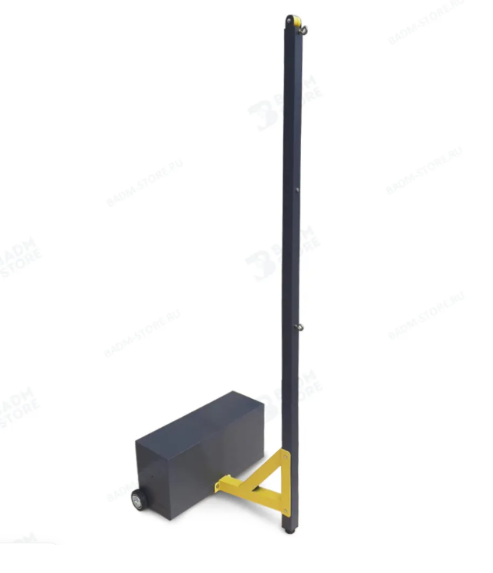 | 2 комплекта | Да, по согласованию
3 | Сетка для бадминтона Yonex AC141EX | Шт. | ТЕХНИЧЕСКОЕ ЗАДАНИЕ  Наименование товара: Сетка для бадминтона Yonex AC141EX.  Количество: 1 штука.  Характеристики:  - Тип: сетка для бадминтона.  - Материал: нейлон.  - Размер полотна: 610 × 76 см.  - Размер ячеек: 20 × 20 мм.  - Верхний кант: белый.  - Крепление: шнур и боковые фиксаторы.  - Сертификация: одобрена BWF.  - Страна-производитель: Тайвань.  Назначение: Для тренировок и проведения матчей на постоянной или тренировочной площадке. Подходит для установки на металлические стойки. Сохраняет форму при регулярном использовании.  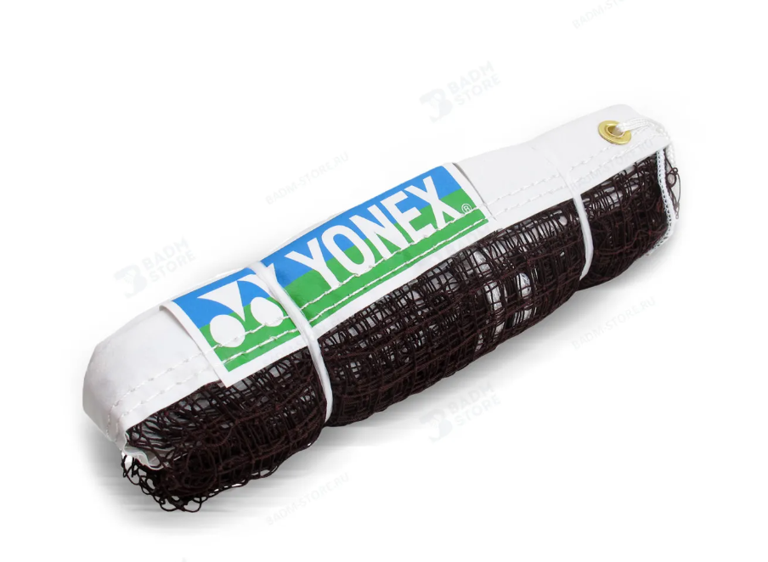 | 3 | Да, по согласованию
4 | Воланы для бадминтона пластиковые Yonex Mavis 350 Slow | Шт. | Наименование товара: Воланы для бадминтона пластиковые Yonex Mavis 350 Slow.  Количество: 2 упаковки.  Характеристики:  - Тип: воланы для бадминтона.  - Вид волана: пластиковый.  - Материал юбки: нейлон.  - Материал головки: твердая пробка.  - Скорость: Slow (медленная).  - Цвет ободка: зеленый.  - Количество в упаковке: 6 штук.  - Вес одного волана: 5 г.  - Коллекция: базовая.  - Страна-изготовитель: Япония.  Назначение: Для тренировок детских спортивных школ, секций любительского бадминтона. Подходит для игры в зале и на улице при температуре от 22° до 33°. Обеспечивает стабильную траекторию и высокую износостойкость.  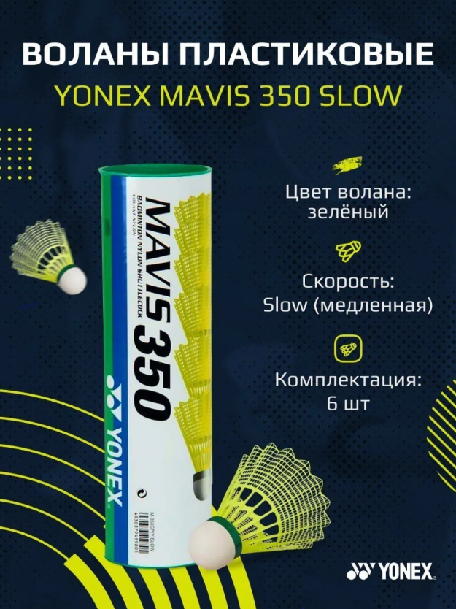 | 2 | Да, по согласованию
5 | Воланы Li-Ning G200 перьевые (77 скорость) 12 шт | Шт. | Наименование товара: Воланы для бадминтона перьевые Li-Ning G200 (77 скорость).  Количество: указать необходимое количество упаковок.  Характеристики:  - Тип: воланы для бадминтона.  - Вид волана: перьевой.  - Материал: натуральное перо.  - Скорость: 77.  - Количество в упаковке: 12 штук.  - Цвет: желтый.  - Коллекция: базовая.  - Бренд: Li-Ning.  - Страна-изготовитель: Китай.  - Назначение: для тренировок и соревнований, подходит для любителей и профессионалов.  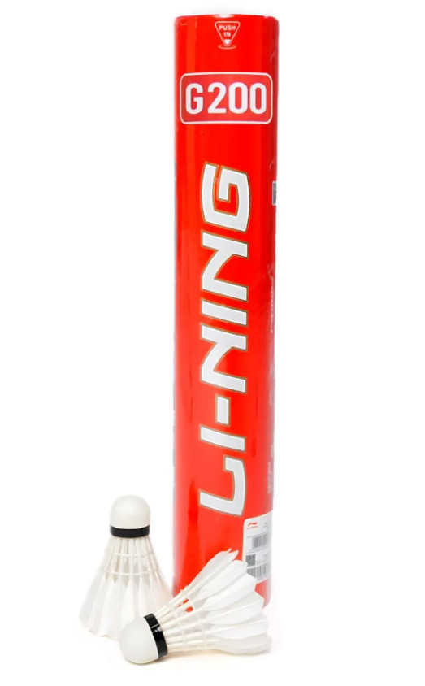 | 2 | Да, по согласованию
6 | Ракетка для бадминтона Yonex Nanoflare 800 Play (4UG5) со струной | шт | Ракетка для бадминтона Yonex Nanoflare 800 Play.  Количество: 1 штука.  Характеристики:  - Тип: ракетка для бадминтона.  - Материал: графит TORAYCAR M40X и SUPER HMG.  - Вес: 4U (80–84 г).  - Длина: 675 мм (67,5 см).  - Баланс: в ручку.  - Жесткость стержня: средняя.  - Размер ручки: G5.  - Цвет: темно-зеленый.  - Уровень подготовки: начинающий, продвинутый.  - Струна: Yonex BG-65 White, сила натяжения 12×12,5 кг (без логотипа на струнах).  - Технологии: AERO Frame, ISOMETRIC.  - Страна-изготовитель: Китай.  Комплектация: Ракетка с установленной струной, чехол. | 1 | Да, по согласованию
7 | Ракетка для бадминтона Yonex Nanoflare 800 Play с натяжкой, Turquoise, 4U/5G | шт | Ракетка для бадминтона Yonex Nanoflare 800 Play (бирюзовый).  Количество: 1 штука.  Характеристики:  - Тип: ракетка для бадминтона.  - Бренд: Yonex.  - Материал: графит (обод и стержень).  - Вес: 4U (82 г).  - Размер ручки: G5.  - Длина: 675 мм (67,5 см).  - Баланс: в ручку (Head Light / контроль).  - Жесткость стержня: средняя (Medium).  - Цвет: бирюзовый.  - Уровень подготовки: любительский, продвинутый.  - Натяжка: заводская.  - Сила натяжения струн: 9–12,5 кг.  - Технологии: Aero Frame.  - Страна-изготовитель: Китай.  Комплектация: Ракетка с заводской натяжкой, полноразмерный чехол.  Назначение: Для игроков-любителей, начинающих спортсменов и детей. Легкая, маневренная, подходит для быстрой игры.  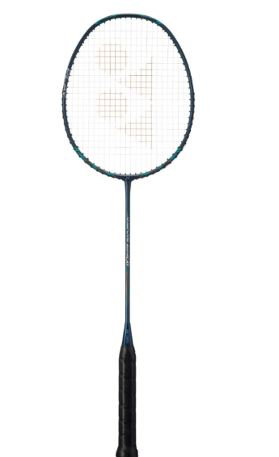 | 1 | Да, по согласованию

- Обоснование (дефектный акт) целесообразности закупки.
2.1. Для пополнения инвентарного запаса, необходимого для тренировочного процесса. В бадминтон играют Вип гости. Гости отеля берут в аренду зал и ракетки. Стойки будут использоваться на стратсессиях.

- Место доставки, сроки и порядок поставки товара.
  - Место доставки товара: Крым, г. Ялта, с. Оползневое, ул. Генерала Острякова, д. 9.
  - Срок поставки на весь перечень Товаров, указанный в Таблице 1 не должен превышать 7 дней. Срок поставки Товаров включает в себя срок их доставки до склада Покупателя.

3. Общие сведения.
  - Поставляемая продукция должна полностью соответствовать требованиям, указанным в Техническом задании.
  - Поставляемый Товар должен быть новым товаром. Качество товара должно соответствовать требованиям, установленным действующим законодательством Российской Федерации.

- Требования к упаковке и маркировке.
  - Товар должен доставляться в упаковке, принятой для данного вида продукции. Упаковка должна обеспечить полную сохранность от всякого рода повреждений при перевозке, выполняемой в соответствии с нормами, установленными изготовителем.
  - Маркировка должна содержать информацию о наименовании Товара, весе/объеме, сроке изготовления и сроке годности (если применимо), а также иную информацию, предусмотренную для данного вида продукции.

- Требования к гарантии и гарантийному сроку товара.
  - Гарантийный срок эксплуатации на товар составляет 12 месяцев и начинает исчисляться со дня подписания Заказчиком товаросопроводительных документов по форме Торг-12/ УПД. Если производителем Товара установлены стандартные гарантийные сроки, превышающие запрашиваемый гарантийный срок на Товар, то гарантийный срок на Товар устанавливается продолжительностью не менее срока, установленного производителем Товара.

- Требования по соответствию товаров определенным стандартам.
  - Все поставляемые товары должны быть экологически безопасными, новыми, соответствовать требованиям нормативно-технических документов для данного вида продукции и иметь необходимые паспорта и сертификаты качества (в случае, если они подлежат обязательной сертификации).

- Порядок расчётов.
  - Цена Товара включает: стоимость доставки Товара по адресу Покупателя (при доставке учесть высоту зоны выгрузки (рампы) 97 см.), в том числе стоимость погрузки, перевозки, разгрузки, упаковки, маркировки, оформления сопроводительной документации, хранения, таможенные экспортные и импортные пошлины, все налоги, сборы, установленные законодательством РФ, действующие на момент поставки. А также любые иные расходы Поставщика, связанные с надлежащим исполнением обязательств по поставке.
  - Расчеты осуществляются по безналичной форме в рублях РФ.

